

**SOMMAIRE :**

1. **Qu’est-ce que le robot Kubi ?**
2. **Comment utiliser Kubi ?**

* **Utilisateur/utilisatrice en local**
* **Utilisateur/utilisatrice pilote à distance**

1. **Entretien**
2. **Comptes et accès**

**TUTORIEL Kubi IUT Doua**

Robot de téléprésence  
Septembre 2023

Septembre 2018

# Qu’est-ce que le robot Kubi ?

Kubi est un dispositif léger et transportable (support de table rotatif utilisé avec un iPad) qui permet à un utilisateur, une utilisatrice, d’interagir à distance, en temps réel, avec d’autres personnes, de participer à un cours, une conférence ou tout autre évènement.

Le pilotage de ce robot permet une mobilité virtuelle aux usager·es. Bien que stationnaire, Kubi offre, grâce à sa fonction rotative et à la caméra de la tablette, un champ de visibilité à 300 degrés horizontal et 90 degrés vertical. La batterie du Kubi a une autonomie de 1 à 2 heures, toutefois en le gardant branché on peut l’utiliser pour une durée illimitée.

Kubi s’utilise avec un logiciel de vidéoconférence spécifiques, Webex, qui est préinstallé sur la tablette.

# Comment utiliser Kubi avec un iPad ?

**Dans un premier temps assurez-vous d’avoir chargé le Kubi et l’iPad**. Ils peuvent fonctionner sur secteur mais les prises sont parfois assez distantes de l’endroit où l’on souhaite positionner le matériel.

**Prérequis** : Les 2 utilisateurs / utilisatrices en « local » et « pilote à distance » utiliseront la visioconférence via le compte Webex de l’utilisateur local. L’application est déjà installée sur l’iPad, et est fonctionnelle.

## Utilisateur / Utilisatrice en local

C’est **la personne qui dispose du matériel complet iPad + Kubi** qui le transporte sur le périmètre de L’Université Claude Bernard Lyon 1 (cours, amphi, réunion, conférence…).

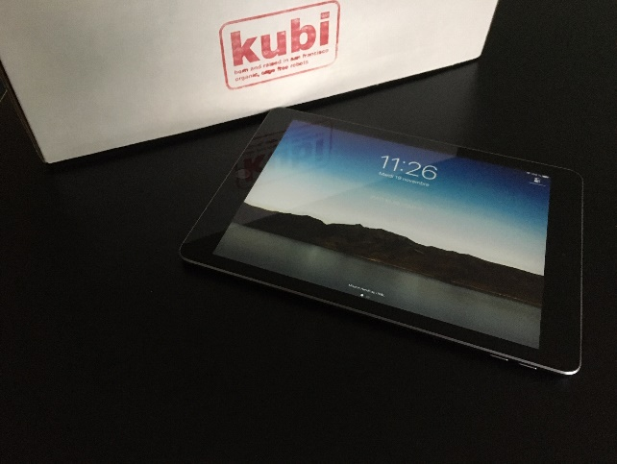

### Installation Matérielle

Avant de pouvoir utiliser le dispositif, il **est indispensable de l’installer**. Pour cela, il faut :

1. **Fixez le pied** sur la base rotative à l’aide de la vis.
2. **Insérez l’iPad** entre les deux branches (orientation portrait ou paysage).

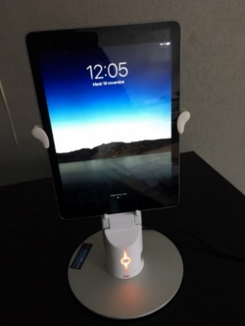

***C:\Users\gilles.bonavitacola\AppData\Local\Microsoft\Windows\INetCache\Content.MSO\B69E9D2B.tmp*  
 Attention,** leKubi doit être placé sur **une surface plane**.

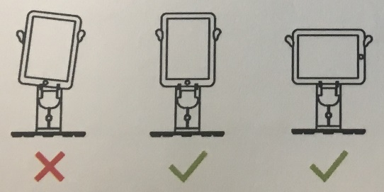

1. **Branchez le pied** via son **entrée USB** afin de garder le robot en charge *(La prise étant une prise américaine, vous devez soit avoir un adaptateur (fourni) soit vous pouvez brancher le câble USB sur une autre prise, une alimentation, ou chargeur USB, ou encore un ordinateur)*.
2. **Pressez le bouton centra**l (bouton d’alimentation) durant **quelques secondes** pour allumer le robot.

Ce bouton émettra des couleurs différentes qui sont des signaux indicateurs de statuts :

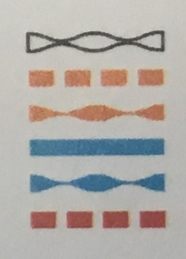

***Lumière blanche*** *: En marche, en charge.*

***Lumière orange*** *: Déconnecté, en charge.*

***Lumière orange diffuse*** *: Déconnecté, batterie faible.*

***Lumière bleue*** *: Connecté.*

***Lumière bleue diffuse*** *: Connecté, batterie faible.*

***Lumière rouge*** *: Erreur, redémarrer.*

1. Allumez l’iPad

*Code de déverrouillage si nécessaire : 123456*

### Lancement logiciel

Dans un premier temps, connectez-vous au Wifi, en vous connectant sur le réseau « Eduroam » à l’aide de vos identifiants Lyon 1. Si la tablette est déjà connectée, allez sur le i à droite d’« Eduroam », et sur « Oublier ».

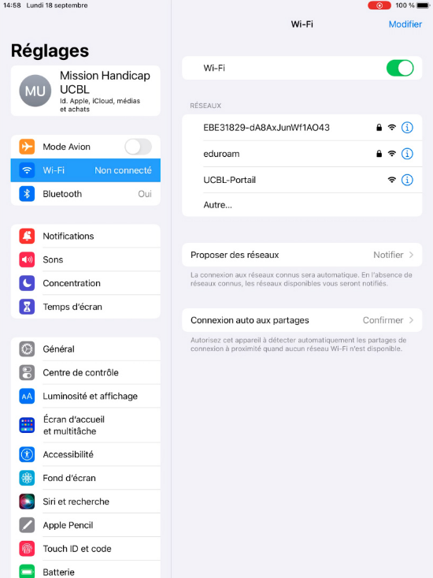

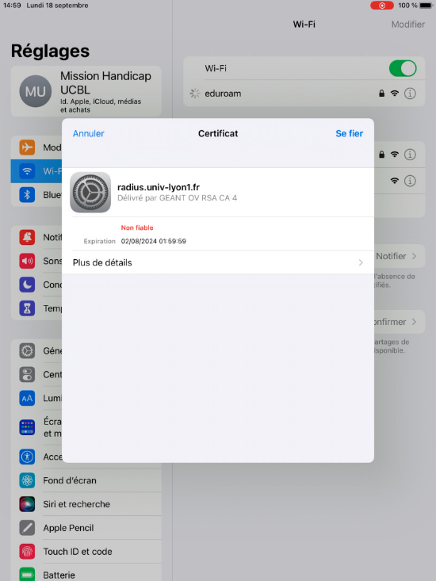**Lorsque vous essayez de connecter la tablette**, elle va ouvrir un menu nommé « **Certificat** ». Sélectionnez « **Se fier** ».

1. 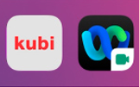Lancez **l’application Kubi** alors que la base est **allumée**, **autorisez l’accès** au **Bluetooth** si demandé.
2. 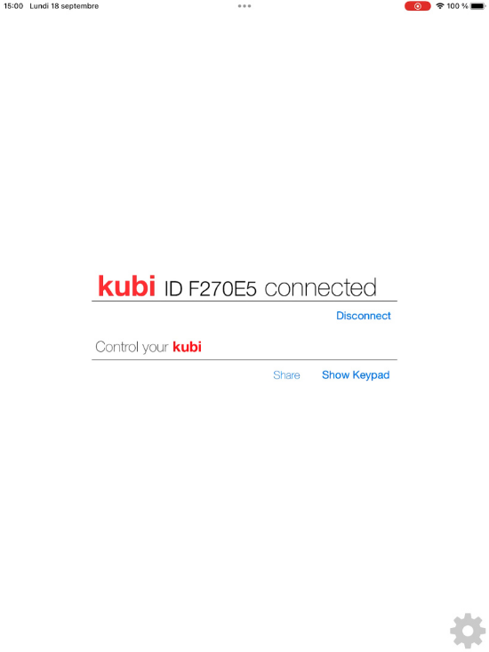Notez l’«**ID »** du kubi, situé après ID, dans notre cas : F270E5.

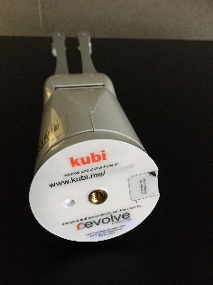

1. **Vous envoyez au pilote l’adresse**, **suivi de l’ID** que vous placerez après l’adresse suivante **«** [**http://kubiremote.com/ »**](http://kubiremote.com/ ). Dans notre cas, cela donnerait donc : http://kubiremote.com/F270E5.

**Grâce à cette adresse, le pilote pourra piloter le Kubi.**

1. **Lancez ensuite Webex** (autorisez l’accès aux micro et caméra si demandé) **connectez-vous avec vos identifiants**, et lancez une réunion avec le pilote.



C:\Users\gilles.bonavitacola\AppData\Local\Microsoft\Windows\INetCache\Content.MSO\B69E9D2B.tmp**Attention** : **L’adresse URL du Kubi est permanente.** **Toutes les personnes qui ont eu connaissance au moins une fois de cette adresse peuvent se connecter à tout moment au robot** et le commander à distance, et cela de manière simultanée. **Merci de ne pas divulguer ces informations en dehors du cadre du prêt à l’IUT Lyon 1.**

Une fois la visio terminé, **fermez ou déconnectez l’application Kubi, fermez Webex, déconnectez-vous d’eduroam et éteignez le robot** par un appui long sur le bouton lumineux blanc.

* **Pensez à recharger les appareils pour la prochaine utilisation !**

## Utilisateur / utilisatrice **pilote** A DISTANCE

Il s’agit de **l’étudiant empêché** qui **va piloter le Kubi à distance**.

### Prérequis minimum :

* Disposer d’un **ordinateur avec Webex.**
* Disposer de l’**adresse de la visioconférence Webex**, sous la forme : <https://univ-lyon1.webex.com/meet/xxxxxxxxxxxxx>
* Disposer de l’**adresse de pilotage du Kubi**, sous la forme <http://kubiremote.com/xxxxxx>

**Il est conseillé de disposer d’un ordinateur** (fixe ou portable) pour la visioconférence avec Webex **et d’une tablette ou smartphone** pour télécommander le Kubi.

***C:\Users\gilles.bonavitacola\AppData\Local\Microsoft\Windows\INetCache\Content.MSO\B69E9D2B.tmp* Ce système est compatible avec les systèmes Windows, iOS et Android, uniquement sur les Navigateurs Chrome et Firefox**.

1. **Depuis le navigateur de l’ordinateur**, saisir l’adresse de la visioconférence et **rejoignez la réunion Webex**.
2. **Depuis le navigateur du smartphone ou du même ordinateur**, **saisir l’adresse du Kubi**. Cela vous permettra de **contrôler la rotation du Kubi**, donc d’orienter l’iPad et sa caméra.

Le contrôle du robot peut se faire **via une souris, via les flèches et la barre espace du clavier** (si ordinateur) ou **avec les doigts** (sur une tablette ou smartphone). Plusieurs mouvements sont possibles pour naviguer sur l’interface (droite/gauche/haut/bas).

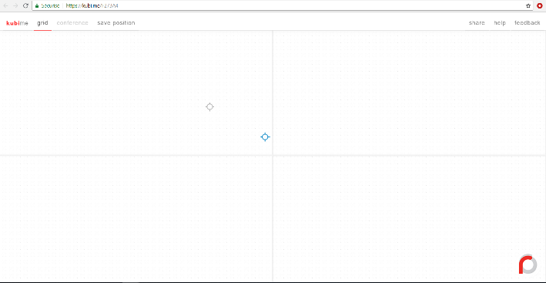

Ecran de pilotage robot sur PC

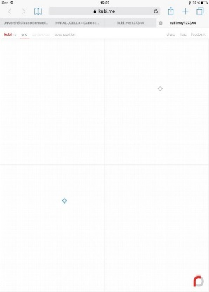

Ecran de pilotage robot sur tablette ou smartphone

**Une fois l’utilisation terminée**, il vous suffit de **fermer le navigateur et l’application Webex** et **le contrôle du Kubi**.

# Comment mettre à jour le matériel ?

## Mise à jour d’applications

**Les mises à jour d’applications se font automatiquement par la tablette.**

Cependant, **il est possible que l’application soit indisponible durant quelques instants durant le processus**. Veillez donc à lancer les applications avant l’utilisation, afin que **la tablette fasse les mises à jour si nécessaire avant l’utilisation**.

Il est aussi possible que **la tablette vous redemande certaines informations**, comme le mot de passe du compte. Toutes les informations nécessaires sont indiquées dans la rubrique **Compte et accès, à la fin du document**.

## Mise à jour système : iOS

**Les mises à jour système d’iOS**, quant à elles, **ne se font pas automatiquement**, mais la tablette vous informera lorsqu’une mise à jour sera disponible.

***C:\Users\gilles.bonavitacola\AppData\Local\Microsoft\Windows\INetCache\Content.MSO\B69E9D2B.tmp*** **Les mises peuvent empêcher l’utilisation de l’iPAD durant un certain temps. Choisissez donc le moment opportun lancer les mises à jour.**

1. **Branchez la tablette** au secteur avec le chargeur.
2. Vérifiez que la tablette est bien **connectée** au **réseau Wifi**.

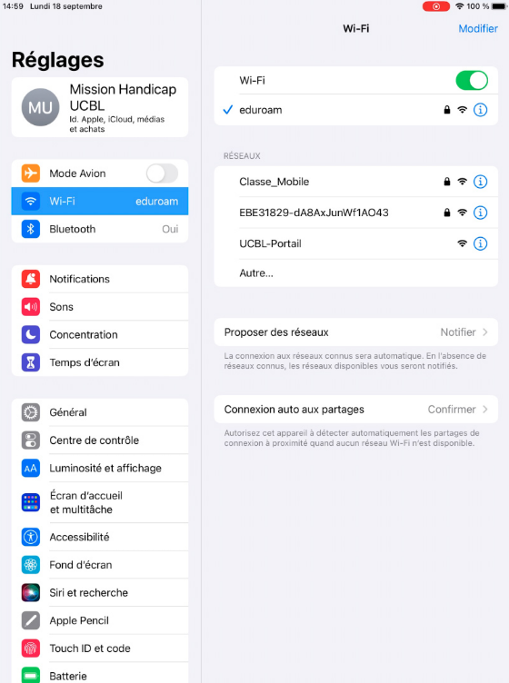

1. Allez dans **l’onglet « Général »**, puis **« Mise à jour logicielle »**. La tablette vous présentera un menu explicatif de la mise à jour en quelques lignes.



1. Cliquez sur le bouton **« Installer »** ou **« Mettre à jour »**. **Plusieurs phases vont se dérouler automatiquement** : téléchargement, installation, et finalisation de la mise à jour. Durant ce temps, la tablette pourra s’éteindre, et s’allumer plusieurs fois. **La durée de la mise à jour peut être très variable** (de très rapide à très longue). **Ce processus est normal, veuillez patienter sans intervenir.**



**Une fois terminé**, l’écran s’allumera en affichant **un message « Bienvenue »**, puis **un message confirmant que l’installation s’est bien effectuée**.

# Comptes et accès :

**Si la tablette vous demande une de ses informations, les adresses mots de passes, et liens sont répertorié ci-dessous :**

**Code de la tablette** : 123456

**Adresse mail** : mission.handicap@univ-lyon1.fr

**Mot de passe** : d3Roug3Hips!

**Adresse Webex** : univ-lyon1.webex.com